
สถานีตำรวจภูธรทุ่งตำเสา

สรุปผลการปฏิบัติประจำเดือน
ตุลาคม 2567
สภ.ทุ่งตำเสา

งานป้องกันปราบปราม

- งานป้องกันปราบปราม
ผลการปฏิบัติงานป้องกันปราบปราม ระยะเวลาตั้งแต่ วันที่ 1 - 31 ตุลาคม 2567
สรุปผลการปฏิบัติงานสายตรวจ
การตรวจตู้แดงในพื้นที่ | ตุลาคม 2567
- สายตรวจรถยนต์ | 1,708 ครั้ง
รวม | 1,708 ครั้ง

จุดตรวจตู้แดง
ลำดับ | ชื่อจุดตรวจ
1 | ห้องควบคุม สภ.ทุ่งตำเสา
2 | ห้องสื่อสาร สภ.ทุ่งตำเสา
3 | โลตัส หูแร่
4 | เซเว่น หูแร่
5 | ร้านทองรินติกาลทอง
6 | ธกส.หูแร่
7 | บริษัท ทักษิณคอนกรีต จำกัด
8 | บ้านพัก สส.พยม พรหมเพชร
9 | บ้านพัก พล.ต.ท.ทรงเกียรติ วาทะกุล
10 | สี่แยกบ้านกลาง
11 | รพ.สต.ทุ่งตำเสา
12 | รพ.สต.บ้านหูแร่
13 | ปั้มน้ำมันตลาดนัดหูแร่
14 | หมู่บ้านสายชล
15 | หมู่บ้านศรีสยาม
16 | หมู่บ้านฉัตรเพชร
17 | สวนนายศุภชัย ศุภรวิบูลย์ผล
18 | หาดใหญ่รีสอร์ท แอนด์ กอล์ฟคลับ
19 | สำนักงานนิคมอุตสาหกรรมภาคใต้
20 | การเคหะแห่งชาติ
21 | ปิโตเลียม 1997
จุดตรวจตู้แดง
ลำดับ | ชื่อจุดตรวจ
22 | เขตรักษาพันธุ์สัตว์ป่าโตนงาช้าง
23 | สวนพฤกษศาสตร์ควนเขาวัง
24 | บริษัทไฮโกรซิสเต็ม
25 | ที่พักคนงานบริษัทไฮโกรซิสเต็ม
26 | สวนวินิจ
27 | หน่วยบริการประชาชนหูแร่(บังคับ)
28 | หน่วยบริการประชาชน(จุดเสี่ยง)
29 | วังสายธาร
30 | ร้านซักผ้าหยอดเหรียญ(Kirei Laundromat)
31 | บริษัท ไทยฮั้วยางพารา จำกัด (มหาชน) (สาขาหาดใหญ่)
32 | เซเว่น สนามบิน
33 | โรงเรียนวัดเจริญราษฎร์
34 | โรงเรียนบ้านฉลุง
35 | วัดเจริญราษฏร์
36 | โรงเรียนหาดใหญ่เจริญราษฎพิทยา
37 | โรงเรียนบ้านทุ่งเลียบ
38 | โรงเรียนบ้านหูแร่
39 | โรงเรียนอนุบาล เทศบาลเมืองทุ่งตำเสา
40 | โรงเรียนบ้านหินผุด
41 | โรงเรียนบ้านนาแสน
42 | โรงเรียนรักเมืองไทย๖ พรุชบา
43 | โรงเรียนบ้านท่าหมอไชย
44 | โรงเรียนบ้านวังพา
45 | โรงเรียนบ้านทุ่งตำเสา
46 | ศรีสวัสดิ์ สาขาแยกหูแร่
47 | ศรีสวัสดิ์ สาขาบ้านนาแสน
48 | ศรีสวัสดิ์ สาขาหูแร่
49 | ศรีสวัสดิ์ สาขาบ้านกลาง

การตรวจตู้แดงภายในเขตรับผิดชอบ ประจำเดือน ตุลาคม 2567
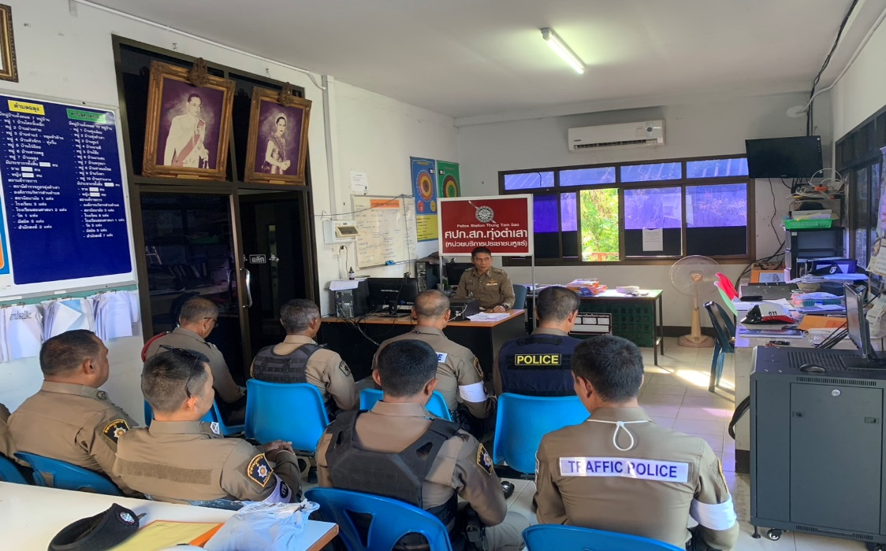
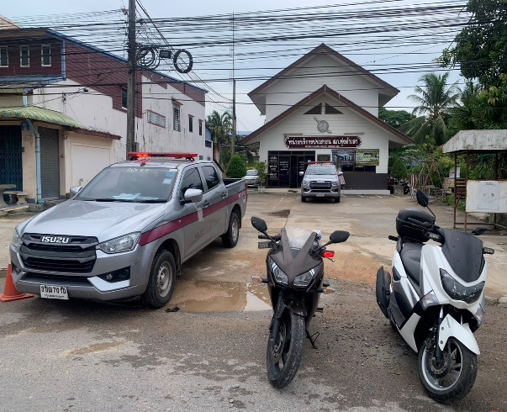 | 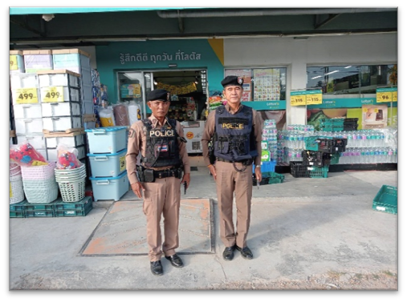
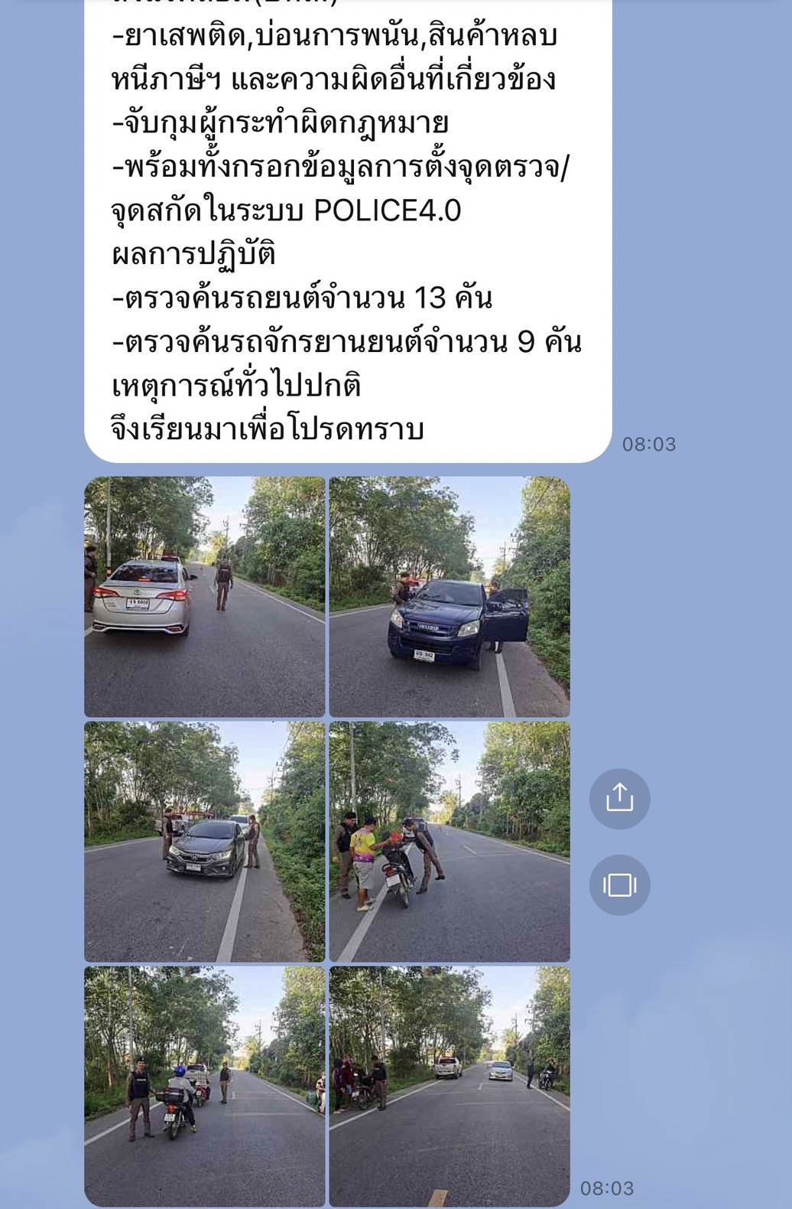

งานสอบสวน
- งานสอบสวน
สถิติคดีอาญา (คดี 4 กลุ่ม) ระยะเวลาตั้งแต่ วันที่ 1 - 31 ตุลาคม 2567
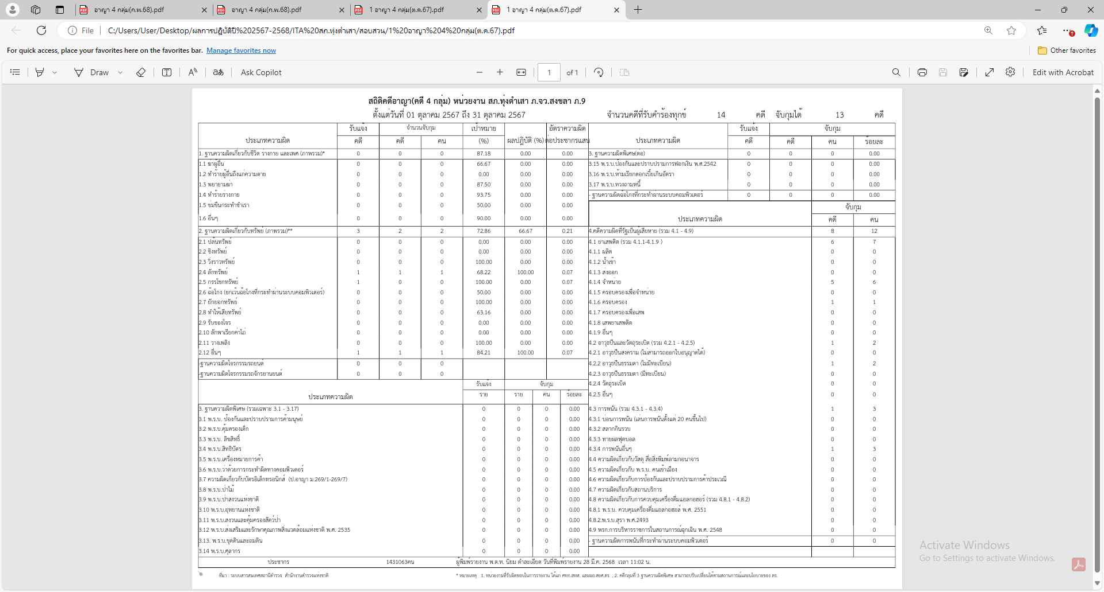

งานสืบสวน
- งานสืบสวน
ผลการปฏิบัติงานสืบสวน ระยะเวลาตั้งแต่ วันที่ 1 - 31 ตุลาคม 2567
การปิดล้อมตรวจค้น
การปิดล้อมตรวจค้น | จำนวน | 11 | ครั้ง
มีผลการจับกุมจากการปิดล้อม | จำนวน | 16 | คดี
ผู้ต้องหา | จำนวน | 15 | คน
มีการเก็บ DNA | จำนวน | - | คน

ผลการจับกุมทั้งหมด
จับกุม | จำนวน | 16 | คดี
แยกเป็นคดีอาญา 4 กลุ่ม ดังนี้
กลุ่มที่ 1 | จำนวน | - | คดี
กลุ่มที่ 2 | จำนวน | - | คดี
กลุ่มที่ 3 | จำนวน | 1 | คดี
กลุ่มที่ 4 | จำนวน | 15 | คดี

สรุปการดำเนินการจับกุมบุคคลตามหมายจับ
หมายจับทั้งหมด | จำนวน | 45 | หมาย
ดำเนินการจับกุมแล้ว | จำนวน | 1 | หมาย
มีผลการจับกุมตามหมาย | จำนวน | 1 | หมาย
- จับกุมหมายจับค้างเก่า | จำนวน | 1 | หมาย
- จับกุมหมายจับต่างพื้นที่ | จำนวน | - | หมาย
- หมายจับขาดอายุความ | จำนวน | - | หมาย
สรุปยอดหมายคงเหลือ | จำนวน | 44 | หมาย
- หมายจับสมบูรณ์ | จำนวน | 36 | หมาย
- หมายจับไม่สมบูรณ์ | จำนวน | 8 | หมาย

บุคคลพ้นโทษ/พักโทษ
จำนวนบุคคลพ้นโทษทั้งหมด | จำนวน | 32 | ราย
ดำเนินติดตามพฤติกรรมแล้ว | จำนวน | 32 | ราย
คงเหลือ | จำนวน | - | ราย
ผลการปฏิบัติงานสืบสวน ประจำเดือน ตุลาคม 2567

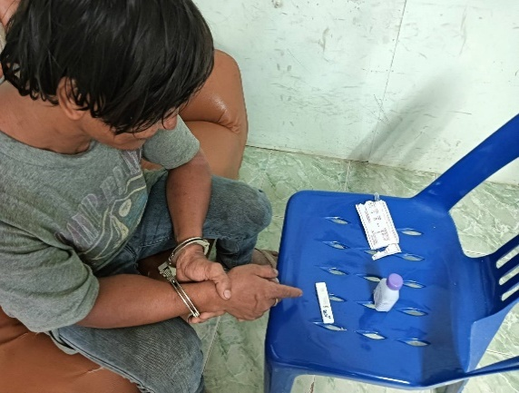 | วันที่ 4 ต.ค.67 | จับกุมข้อหา  เสพยาเสพติดและมียาเสพติดให้โทษประเภท 1 ไว้ในครอบครอง โดยไม่ได้รับอนุญาตฯ
 | สถานที่จับกุม | ในสวนยางพารา ม.7 ต.ฉลุง  อ.หาดใหญ่ จว.สงขลา
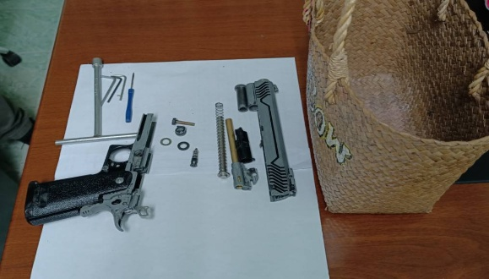 | วันที่ 24 ต.ค.67 | จับกุมข้อหา  ร่วมกันมีอาวุธปืนไว้ในครอบครอง โดยไม่ได้รับอนุญาตฯ
 | สถานที่จับกุม | บ้านไม่มีเลขที่ ม.2 ต.ฉลุง  อ.หาดใหญ่ จว.สงขลา
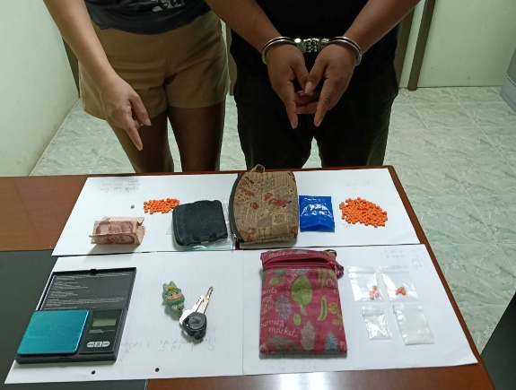 | วันที่ 25 ต.ค.67 | จับกุมข้อหา  ร่วมกันจำหน่ายยาเสพติดให้โทษ ประเภท ๑ ( ยาบ้า,ยาไอซ์ )ฯ โดยไม่ได้รับอนุญาตฯ
 | สถานที่จับกุม | 238/3 ม.7 ต.ทุ่งตำเสา  อ.หาดใหญ่ จว.สงขลา
  สภ.ทุ่งตำเสา  สภ.ทุ่งตำเสา  สภ.ทุ่งตำเสา  สภ.ทุ่งตำเสา | วันที่ 28 ต.ค.67 | จับตามหมายศาลจังหวัดสงขลา ที่ จ.672/2567 ลง 1 ต.ค.67 ซึ่งต้องหาว่ากระทำผิดฐานจำหน่าย ยาเสพติดให้โทษประเภท 1 (เมทแอม เฟตามีน) และเสพยาเสพติดให้โทษประเภท 1 (เมทแอมเฟตามีน)
 | สถานที่จับกุม | 70 ม.1 ต.ควนลัง  อ.หาดใหญ่ จว.สงขลา

งานจราจร
- งานจราจร
ผลการปฏิบัติงานจราจร ระยะเวลาตั้งแต่ วันที่ 1 - 31 ตุลาคม 2567
ผลการกวดขันจับกุมตามมาตรการ 10 ข้อหาหลัก ( 10 รสขม )
มาตรการ | จำนวนยานพาหนะถูกเรียกตรวจ |  |  |  |  |  |  | จำนวนผู้ถูกดำเนินคดี  (คน)
มาตรการ | รถ จยย. | รถปิคอัพ | รถเก๋ง | รถโดยสารสาธารณะ | รถบรรทุก 6 ล้อขึ้นไป | อื่นๆ | รวม | จำนวนผู้ถูกดำเนินคดี  (คน)
1. ความเร็วเกินกำหนด | 0 | 0 | 0 | 0 | 0 | 0 | 0 | 0
2. ขับรถย้อนศร | 4 | 0 | 0 | 0 | 0 | 0 | 4 | 4
3. ฝ่าฝืนสัญญาณไฟ | 2 | 0 | 0 | 0 | 0 | 0 | 2 | 2
4. ไม่มีใบขับขี่ | 4 | 0 | 0 | 0 | 0 | 0 | 4 | 4
5. ไม่คาดเข็มขัดนิรภัย |  | 5 | 2 | 0 | 0 | 0 | 7 | 7
6. แซงในที่คับขัน | 0 | 0 | 0 | 0 | 0 | 0 | 0 | 0
7. เมาสุรา | 0 | 0 | 0 | 0 | 0 | 0 | 0 | 0
8. ไม่สวมหมวกนิรภัย | 11 |  |  |  |  |  | 11 | 9
9. มอเตอร์ไซค์ไม่ปลอดภัย | 2 |  |  |  |  |  | 2 | 2
10. ใช้โทรศัพท์ขณะขับรถ | 0 | 0 | 0 | 0 | 0 | 0 | 0 | 0
11. อื่นๆ | 0 | 0 | 0 | 0 | 0 | 0 | 0 | 2
รวม | 23 | 5 | 2 | 0 | 0 | 0 | 30 | 30

สรุปผลการปฏิบัติงานจราจร ระยะเวลาตั้งแต่ วันที่ 1 - 31 ตุลาคม 2567

1. รปภ./อำนวยความสะดวก ครู-นักเรียน | จำนวน | 20 | ครั้ง
2. การตั้งจุดตรวจ จุดสกัด | จำนวน | - | ครั้ง
3. มีการจับกุม ตรวจค้น บุคคล ยานพาหนะต้องสงสัยตามข้อสั่งการของผู้บังคับบัญชา | จำนวน | - | ครั้ง
เช่น รถบรรทุกขนาดใหญ่จอดซ้อนคัน รถบรรทุกขนาดใหญ่ วิ่งชิดขวา ฯลฯ
4. มีการออกตรวจสอบเส้นทางสายหลัก สายรอง | จำนวน | 12 | ครั้ง
5. การกวดขันวินัยจราจรในพื้นที่ | จำนวน | 25 | ครั้ง
6. ตรวจเยี่ยมหน่วยงานราชการ ป้องกันเหตุธนาคาร ร้านค้าทอง | จำนวน | 20 | ครั้ง
7. การเข้าระงับเหตุ เช่น อุบัติเหตุ ข้อขัดข้อง ทะเลาะวิวาท ฯลฯ | จำนวน | 14 | ครั้ง
8. ออกประชาสัมพันธ์ ผู้ประกอบการ เพื่อแสวงหาความร่วมมือจากประชาชน | จำนวน | 7 | ครั้ง
9. อุบัติเหตุเกิดขึ้นในพื้นที่ | จำนวน | 17 | ครั้ง
มีผู้เสียชีวิต - ราย

ผลการปฏิบัติงานจราจร ประจำเดือน ตุลาคม 2567
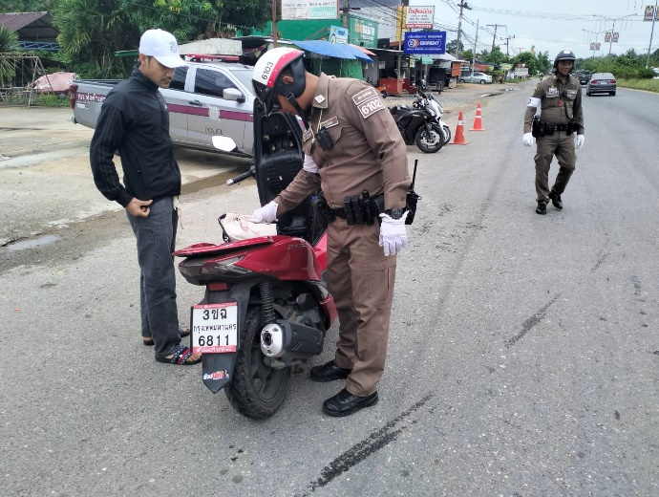
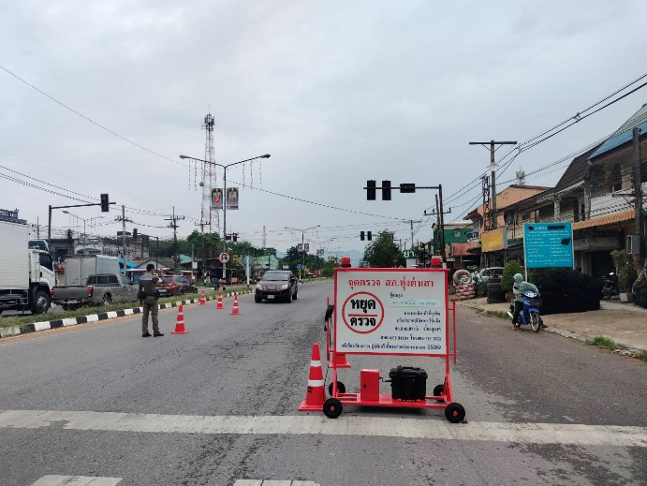
เมื่อวันที่ 22 ต.ค.67 เวลาประมาณ 10.30 น. พ.ต.ท.ธีรโชติ ณ พัทลุง สวป.สภ.ทุ่งตำเสา พร้อมด้วยสายตรวจรถยนต์ ข่ายจราจร ปฏิบัติหน้าที่อำนวยความสะดวกด้านการจราจร และกวดขัน วินัยจราจรเพื่อป้องกันการอุบัติเหตุและอาชญากรรม

งานอำนวยการ

งานกำลังพล
ตำแหน่ง | อัตราอนุญาต | ครอง | ว่าง
ชั้นสัญญาบัตร
ผกก. | 1 | 1 | -
รอง ผกก.ป. | 1 | 1 | -
รอง ผกก.(สอบสวน) | 1 | 1 | -
รอง ผกก.สส. | 1 | 1 | -
สว.อก. | 1 | 1 | -
สวป. | 1 | 1 | -
สว.(สอบสวน) | 1 | 1 | -
สว.สส. | 1 | 1 | -
รอง สว.ธร. | 1 | 1 | -
รอง สวป. | 4 | 3 | 1
รอง สวป.(ชส.) | 1 | - | 1
รอง สว.(สอบสวน) | 4 | 2 | 2
รอง สว.(สอบสวน)  (ทำหน้าที่หัวหน้างานคดี) | 1 | - | 1
รอง สว.สส. | 3 | - | 3
รวมทั้งหมด | 22 | 14 | 8
สถานภาพกำลังพล สภ.ทุ่งตำเสา จว.สงขลา

ตำแหน่ง | อัตราอนุญาต | ครอง | ว่าง
นายร้อย 53 ปี เลื่อนไหล
รอง สว.(ป.) | 8 | 8 | -
รอง สว.(สส.) | 3 | 3 | -
รอง สว.(คผศ.) | 1 | 1 | -
ชั้นประทวน
ผบ.หมู่ (ป.) | 40 | 27 | 13
ผบ.หมู่ (สส.) | 6 | 4 | 2
ผบ.หมู่ (ผช.พงส.) | 6 | 2 | 4
ผบ.หมู่ (คผศ.) | 2 | 1 | 1
รวมทั้งหมด | 54 | 34 | 20

- อัตราอนุญาต จำนวน 76 ตำแหน่ง
- คนครอง จำนวน 48 ตำแหน่ง
- ตำแหน่ง (ว่าง) จำนวน 28 ตำแหน่ง

- ผลการปฏิบัติงานอำนวยการ ประจำเดือน ตุลาคม 2567
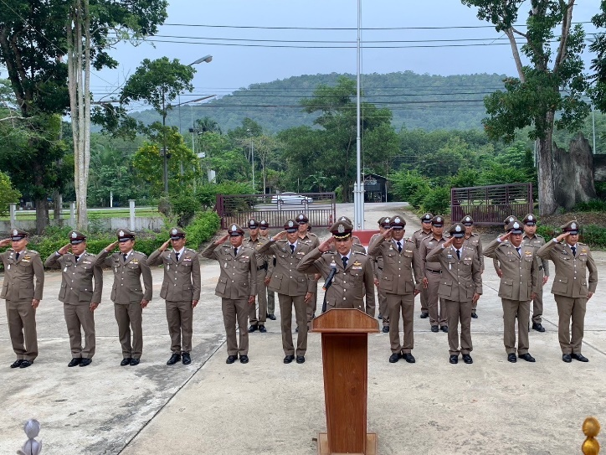
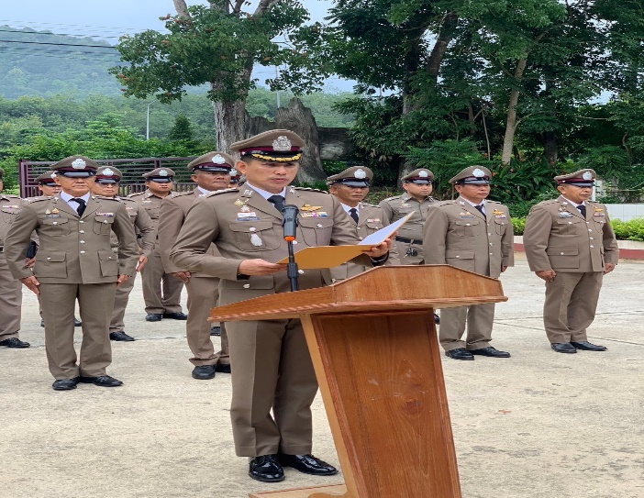
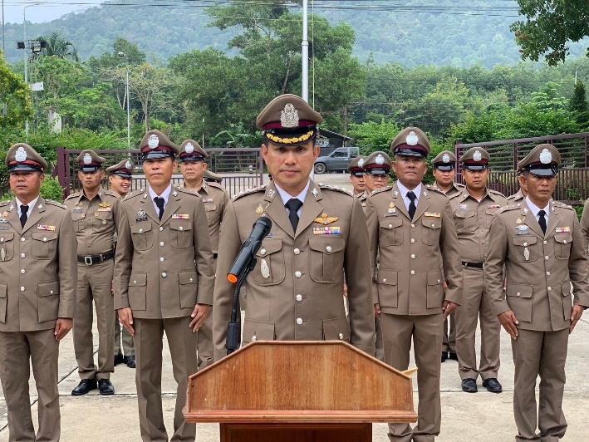
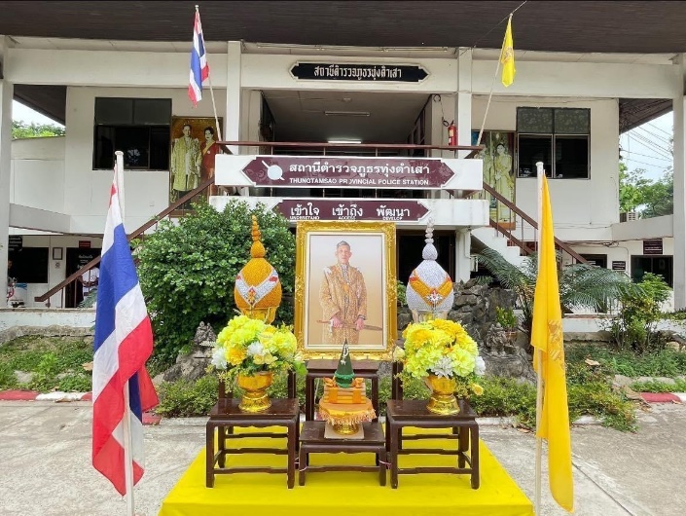
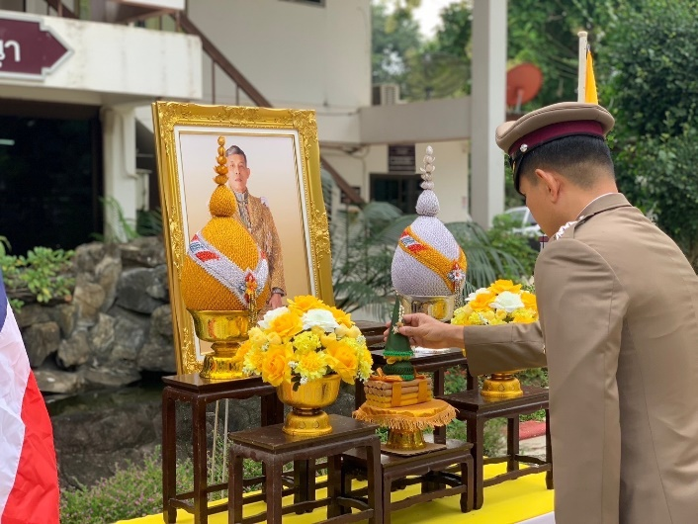
เมื่อวันที่ 17 ตุลาคม 2567 เวลา 09.00 น. พ.ต.อ.ภูวรา แก้วพารัตน์ ผกก.สภ.ทุ่ง​ตำเสา พ.ต.ท.สมชาย สุดสวาท รอง ผกก.ป.ฯ , พ.ต.ท.วิทยา ยืนยง รอง ผกก.สส.ฯ , พ.ต.ท.นิยม ดำละเอียด รอง ผกก.(สอบสวน)ฯ , พ.ต.ท.ธีรโชติ ณ พัทลุง สวป.ฯ , พ.ต.ต.ศักดิ์ดา บัวทอง สว.สส.ฯ , พ.ต.ต.หญิง รุ่งฤดี นิลวงศ์ สว.อก.ฯ พร้อมด้วยข้าราชการตำรวจในสังกัด ร่วมพิธีกล่าวคำปฏิญาณตนของตำรวจ , อุดมคติตำรวจ และอ่านสารของ พล.ต.อ.กิตติ์รัฐ พันธุ์เพ็ชร์ ผบ.ตร. เนื่องในวันตำรวจแห่งชาติ ประจำปี 2567 (17 ต.ค.67) ณ สภ.ทุ่งตำเสา จว.สงขลา
